 | KARADENİZ TEKNİK ÜNİVERSİTESİ  Mühendislik Fakültesi  Elektrik-Elektronik Mühendisliği Bölümü | 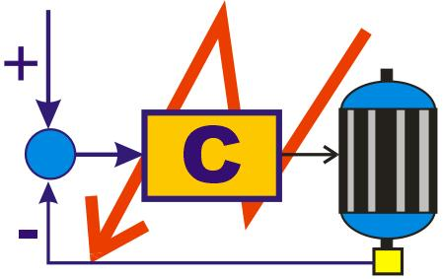
EEE4015 PROCESS CONTROL LABORATORY
ELK4037 SÜREÇ DENETİMİ LABORATUVARI

Tarih: | / / 2020

Rapor Türü: |  | Deney Öncesi Değerlendirme Raporu
 |  | Deney Sonu Raporu

Deney: |  | Deney 1: | PROGRAMLANABİLİR MANTIK DENETLEYİCİ İLE ALTERNATİF AKIM MOTORU KONTROLÜ
 |  | Deney 2: | PROGRAMLANABİLİR MANTIK DENETLEYİCİ İLE AÇIK-KAPALI SICAKLIK KONTROLÜ
 |  | Deney 3: | BİLGİSAYAR DESTEKLİ SAYISAL KONTROL

Deney  Sorumlusu: |  | Arş. Gör. Yahya DANAYİYEN
 |  | Arş. Gör. Yeşim Aysel BAYSAL
 |  | Arş. Gör. Hatice OKUMUŞ

Numara | Adı Soyadı

Program: |  | 1. Öğretim
 |  | 2. Öğretim

